|  |  |  |
| --- | --- | --- |
| sistemas informaticos | | FORO EVALUABLE 1 |
|  | | |
|  | | |
|  |  | |
| alumno cesur 24/25  Alejandro Muñoz de la Sierra | PROFESOR  Efren Zurita Alonso | |

**Introducción**

El trabajo de instalador de redes incluye la instalación, configuración y mantenimiento de equipos informáticos y redes en oficinas. Estas labores contienen riesgos laborales que pueden afectar la seguridad y salud a corto y largo plazo. A continuación, analizo los principales riesgos, las medidas de prevención y las herramientas necesarias para reducir accidentes y dolencias.

**1. ¿A qué riesgos laborales te enfrentas en tu trabajo?**

**Riesgo de caídas y lesiones físicas:**

- Trabajo en altura, usando escaleras para llegar a techos.

- Riesgo de tropiezos por cables o herramientas desordenadas.

Riesgo por esfuerzo físico:

- Manipulación de equipos pesados como servidores, lo que puede causar lesiones en la espalda.

Riesgos ambientales:

- Exposición al polvo al instalar cableado.

- Malas condiciones de iluminación, lo que aumenta el riesgo de accidentes y fatiga visual.

Estrés laboral:

- Presión por cumplir plazos ajustados y resolver problemas técnicos.

**2. ¿Qué precauciones debes tomar para evitar accidentes laborales?**

**Prevención de caídas y lesiones físicas:**

- Usar casco y calzado de seguridad que sea antideslizante.

- Verificar la estabilidad de escaleras antes de usarlas.

- Mantener herramientas y cables organizados para evitar tropiezos.

Protección contra esfuerzos físicos:

- Levantar objetos pesados de forma correcta, manteniendo la espalda recta.

- Usar carretillas para mover equipos grandes.

Protección en el lugar de trabajo:

- Usar mascarillas en zonas polvorientas.

- Asegurarse de que haya buena iluminación.

Ergonomía en el trabajo:

- Ajustar la silla y el monitor para tener buena postura.

- Hacer pausas para estiramientos.

Manejo del estrés:

- Organizar tareas y usar herramientas de planificación como Trello.

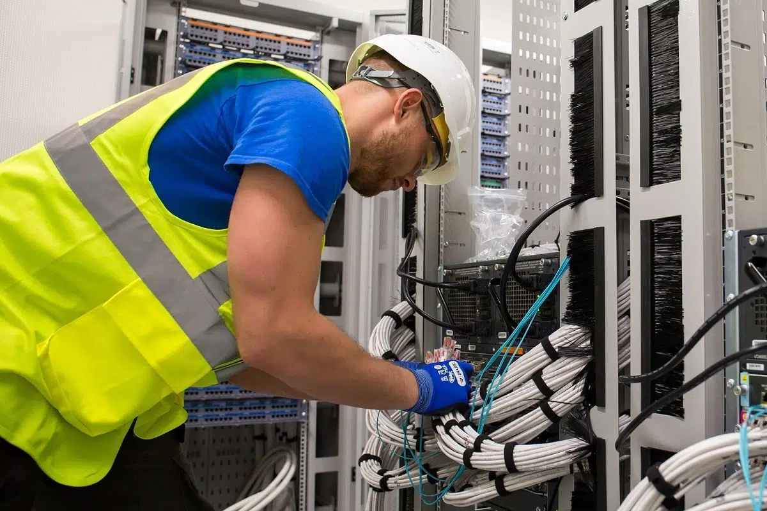

**3. ¿Conoces alguna herramienta que pueda prevenir accidentes laborales?**

**Equipos de protección personal (EPP):**

- Guantes aislantes: previenen descargas eléctricas.

- Cascos y arneses: protegen de caídas.

- Rodilleras: evitan lesiones en articulaciones.

Herramientas para instalaciones:

- Organizadores de cables: previenen riesgos de tropiezos.

- Detectores de tensión: ayudan a verificar corriente en cables.

Material para ergonomía:

- Sillas ergonómicas: previenen problemas posturales.

- Reposapiés: mejoran la postura en el trabajo.

Equipos para transporte:

- Carretillas: facilitan mover equipos pesados.

- Sistemas de ventilación: protegen la salud respiratoria.

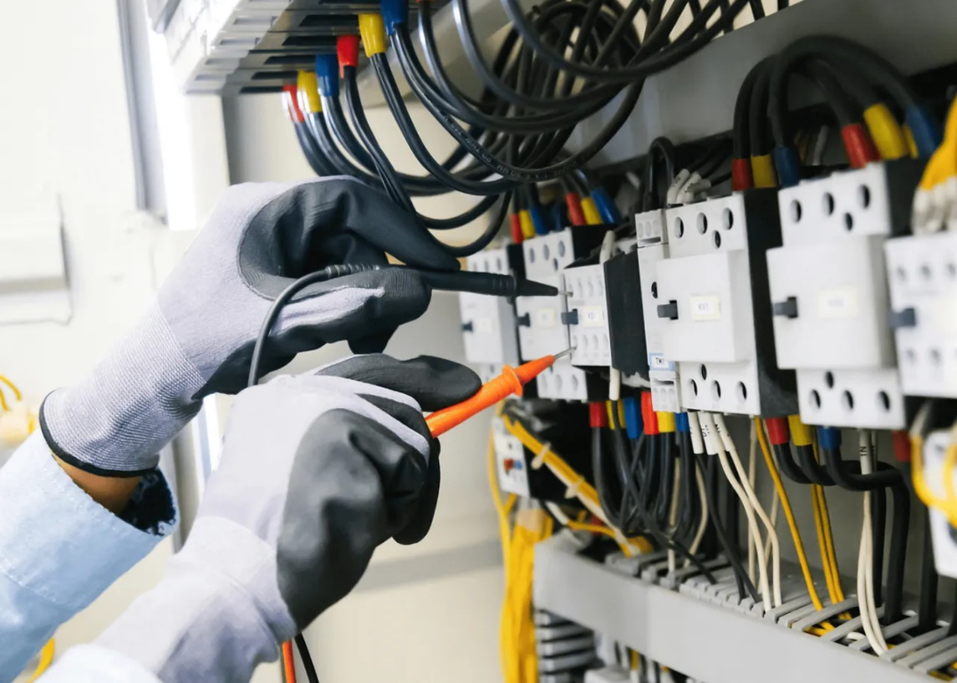

**Conclusión**

Ser instalador de redes trae riesgos específicos, pero se pueden reducir con buenas prácticas de prevención y el uso correcto de herramientas de protección. Estas medidas aseguran la seguridad y salud, y mejoran el rendimiento laboral, promoviendo así un ambiente de trabajo seguro.

Recuerda: Prevenir accidentes protege tu salud y mejora tu productividad.

**Referencias**

<https://www.construmatica.com/construpedia/Instalador_de_Redes_y_Equipos_de_Telefon%C3%ADa_y_Telecomunicaciones_-_Riesgos>

<https://thenetworkinstallers.com/es/blog/riesgos-de-instalaci%C3%B3n-de-red/>

<https://prezi.com/h7t-myx6htwv/prevencion-de-riesgos-en-instalacion-de-redes/>

<https://www.nalandaglobal.com/blog/cual-es-la-normativa-de-las-redes-de-seguridad-para-obras/>

<https://www.boe.es/buscar/act.php?id=BOE-A-2001-11881>

<https://www.insst.es/materias/riesgos/riesgos-ergonomicos/trabajo-con-ordenadores>

<https://www.insst.es/documents/94886/7798633/NTP+1150+Riesgos+ergon%C3%B3micos+en+el+uso+de+las+nuevas+tecnolog%C3%ADas+con+pantallas+de+visualizaci%C3%B3n+-+A%C3%B1o+2020.pdf/0ce76d93-5654-ae2f-2951-1918026c5133?version=2.0&t=1727258938238>

<https://cursodeinstalador.com/prevencion-de-riesgos-laborales-y-medioambientales-en-el-montaje-y-mantenimiento-de-estas-redes-y-sistemas/>